КЗО «Дніпропетровський навчально- реабілітаційний центр № 1»

Доповідь
на тему :
«Формування мовленнєвої активності дітей з ООП за допомогою мнемотехніки»

Підготувала :
Вчитель-дефектолог
Яріз В.М.

Дніпро 2022
Мнемотехніка – це свого роду схеми в основі яких лежать асоціації, що допомагають запам’ятовувати і відтворювати інформацію. Останнім часом прийомами мнемотехніки користуються дуже активно і не тільки для роботи зі звичайними дітьми, а й для корекції стану у дітей з відставанням у розвитку.
В основному мнемотехніка це використання спеціальних карток і схем. Дитині показують картку, на якій зображено кілька предметів і вона має вигадати про них розповідь – цей спосіб використовується для розвитку уяви. Для розвитку пам’яті дітям пропонують вивчити вірш за картками, на яких кожному рядку вірша відповідає своє зображення. Для тренування логічного мислення дитині дають картки і пропонують розподілити їх за групами. Наприклад, картки з професіями і предметами, якими користуються їх представники, наприклад стопка – продавець: ваги, каса, продукти.
Основні прийоми:
Найелементарнішими формами мнемоніки є ритм і рима. Ритм — це природний принцип упорядкування інформації, багато людей мимоволі застосовують його. Вони раз по раз повторюють дані із дотриманням одного і того ж ритму або одночасно підбираючи рими до них. Безсумнівно, подібним чином вивчається таблиця множення або назви річок вашої країни. Ритм і рима були використані для запам’ятовування в усних культурних традиціях країн, що не володіли писемністю, наприклад у гомерівській епопеї. Однак потрібно звернути увагу на те, що запам’ятовування з використанням ритму і рими не гарантує розуміння інформації, забезпечується тільки її запам’ятовування.
Найчастіше педагоги пропонують школярам використовувати римовані підказки. Наприклад,1-блондин, 2- вдова… Цей метод називають методом асоціацій.
Наприклад, послідовність кольорів веселки школярі нерідко запам’ятовують за допомогою фрази «Чепурний Одинокий Жук З’їв Барвистий Свіжий Фрукт», де початкові літери слів кодують назви кольорів (червоного, оранжевого, жовтого, зеленого, блакитного, синього, фіолетового).
Правила при роботі з мнемотехнікою:
Мнемотехніка вдома
Як можна застосувати принципи мнемотехніки в домашніх умовах? Та дуже просто. Запропонуйте намалювати дитині схеми – малюнки про те, як пройшов день. Час від часу давайте картинки і нехай дитина самостійно складе вам розповідь. Ви можете дати картинку з відомої вам обом книжки і запропонувати малюкові придумати свій, відмінний від оригіналу фінал.
Регулярне застосування даної техніки допоможе дитині збагатити свій словниковий запас, навчить вибудовувати грамотні, логічні ланцюжки. Ця техніка дуже корисна і при підготовці дітей до школи, адже йдучи в перший клас, дитина вступає в новий колектив, в якому грамотна і зрозуміла мова допоможе знайти нових друзів і комфортно почувати себе в будь-якій обстановці і ситуації.
Вірш “Світає, край неба палає”
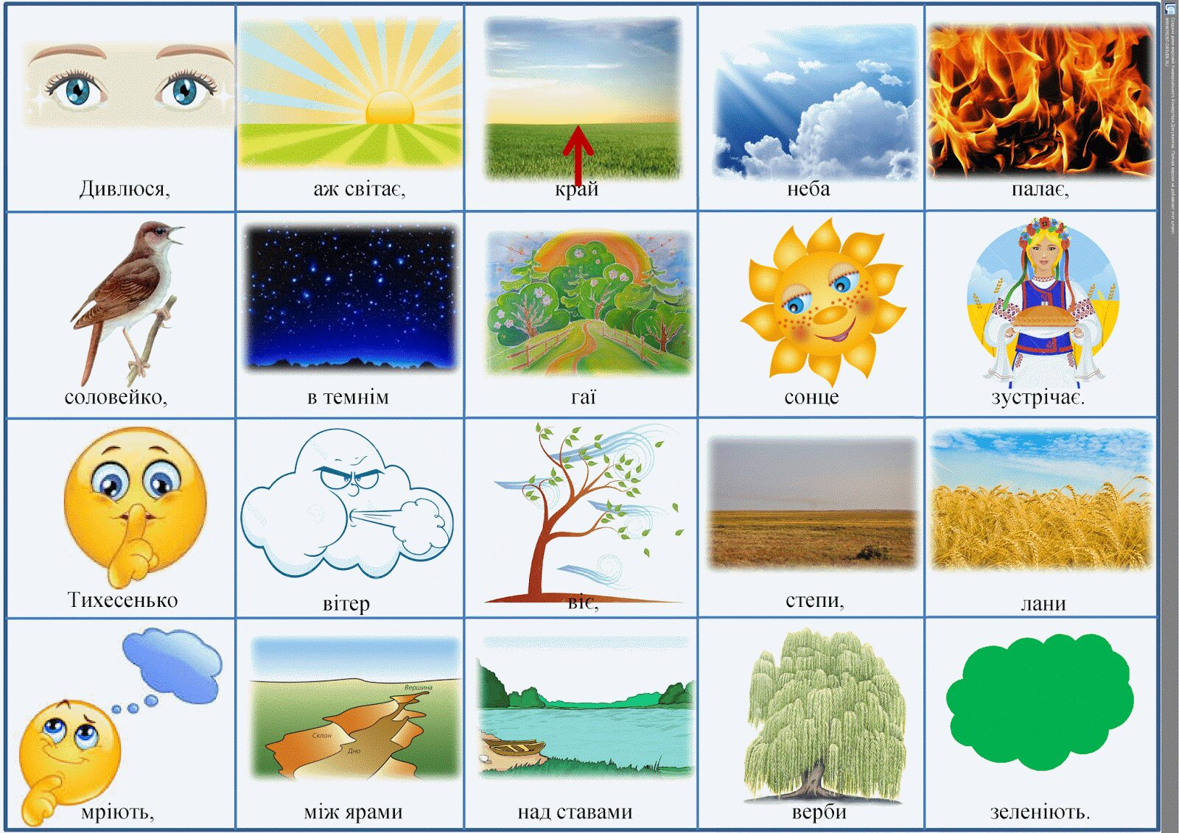
Мнемотехніка є системою методів і прийомів, які забезпечують успішне запам’ятовування, збереження і відтворення інформації, знань про особливості об’єктів природи, про навколишній світ, ефективне запам’ятовування структури розповіді, і, звичайно, розвиток мовлення. Адже саме за допомогою мнемотехніки, (яка є своєрідним зоровим планом для створення монологів і допомагає дітям в правильній послідовності будувати розповіді, лексико-граматично її наповнити), можна розвивати у дітей уміння розуміти і переповідати знайомі казки, вірші; навчати малюків правильній звуковимові; знайомити з літерами та цифрами; розвивати у дітей розумову активність, спостережливість, кмітливість, мислення, увагу, пам’ять, уяву; сприяти вирішенню дошкільниками винахідницьких завдань ігрового, казкового, етичного характеру.
Мнемотехнічні прийоми: аналогія, трансформація, тлумачення, зв’язування (колаж), сюжет, логічні запитання, небилиці, піктограми, мнемоквадрати, мнемодоріжки, мнемотаблиці, передача змісту відповідними рухами, передача змісту через гру драматизацію (інсценування)
Особливості технології:
– Використання не зображення предмету, а символів для запамятовування.
Етапи роботи з мнемотаблицями:
- Розглядання таблиці і розбір того, що на ній зображено.
- Здійснюється перекодування інформації, тобто перетворення з абстрактних символів в образи.
- Після перекодування здійснюється переказ казки чи оповідання по заданій темі.
Послідовність роботи з мнемотаблицями:
- Введення елементів символів (форми, величини, дії).
- Використання опорних схем на всіх видах занять, різних видів діяльності (для вироблення в дитини звикання, розуміння, що символ універсальний).
- Введення заперечень.
- Поєднання символів, читання їх ланцюжка.
- Самостійний пошук дітьми зображень, що символізують якість.
- Творче створення дітьми опорних схем.
Для складання описових розповідей у роботі з дітьми шкільного віку доцільно використовувати кола Ейлера. Кола Ейлера – це геометрична схема, за допомогою якої можна наочно відобразити відносини між поняттями або множинами об’єктів. Вони були винайдені Леонардом Ейлером в 18 столітті і з тих пір широко використовуються у математиці, логіці і в різних напрямках. Враховуючи простоту і наочність моделі кіл Ейлера, вони можуть бути з успіхом використані в дитячому садку на заняттях з розвитку мовлення. Ознаки предмета в колах Ейлера позначаємо схематично, за допомогою позначок. Використовуючи кола Ейлера дитина вчиться зіставляти, узагальнювати, групувати матеріал в цілях запам’ятовування, розвивається мовлення, пам’ять і мислення. Для розвитку зв’язного мовлення, оволодіння прийомом порівняльного опису на заняттях з дітьми використовують заздалегідь намальовані схеми, кола Ейлера. Відмінність предметів вказані схематично в колах, подібності, однакові ознаки предметів, вказані в перетині кілець.
Наприклад порівняльний опис лисиці і зайця.
Лисиця і заєць – це дикі тварини. Заєць – маленький, а лисиця -більша. У зайця літом хутро сірого кольору, а у лисиці рудого. Заєць – їсть овочі, а лисиця – хижак.
- широко використовуються прийоми активізації мовлення дітей:
- крісло оповідача;
- відкритий мікрофон;
- розповіді-серіали;
- крісло мрійника;
- хвилинки мовленнєвої творчості.
Робота в групах.
- Гра “Який, яка, яке?” (на столі лежать картинки, наприклад м’яч, квітка, лимон, цукерка і так далі).
- Гра “Злови м’яч” Вихователь називає слово-предмет і кидає м’яч дитині , вона в свою чергу, називає слово, що асоціюється з названим словом. Обов’язкова умова – всі слова відповідають на питання хто? або що? Наприклад: м’яч – гра, мама – зустріч, ранок – сонце.

Таким чином, ефективним засобом вирішення складних завдань із розвитку мовлення дітей дошкільного віку, засобом подолання певних труднощів у складанні описових розповідей, поганому запам’ятовуванні віршів, порушенні мовлення, бідному словниковому запасі, швидкій втомі, нецікавості тощо виступають нестандартні прийоми розвитку мовлення. Великий обсяг знань, який дитина не може засвоїти на основі словесного пояснення дорослого, вона легко засвоїть, якщо цю інформацію подати у вигляді дій із наочними моделями, що відображають істотні риси досліджуваних явищ. Нестандартний матеріал сприймається ними як доступний, цікавий, загадковий, незвичайний. Нестандартні прийоми будуть найбільш дієвими лише тоді, коли вихователь залучатиме і дітей до створення нових моделей та використання їх у навчально-мовленнєвій діяльності, як підказку, як маленьку «хитрість» чи «невеличкий секрет», відомий лише їм, адже діти полюбляють все таємниче. Крім того, символи, «створені» самими дітьми, стають для них більш зрозумілими, а значить і більш доступними у використанні.

Список використаної літератури:
- https://www.ircentr.space/mnemotehnika-dlya-pidvyshhennya-movlennyevoyi-aktyvnosti-ditej-z-oop/abvgdejchyky/
- http://sadik-marinka.in.ua/2018/10/

